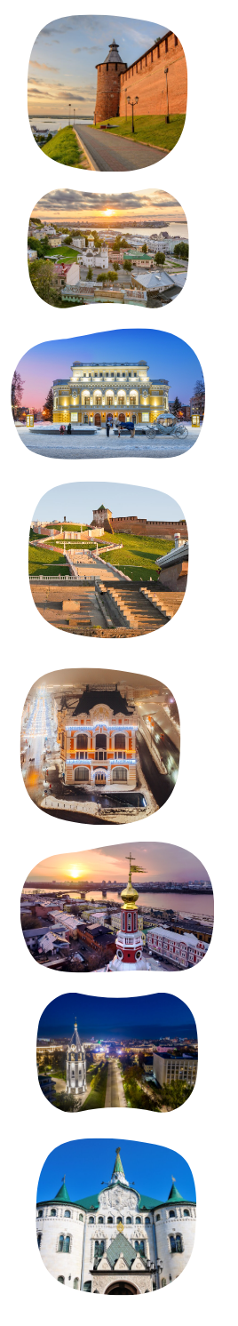
ПРОГРАММА ТУРА
«ВОСЕМЬ СКАЗОЧНЫХ ВЕКОВ» (2 дня + 1 ночь)

В 2021 году Нижний Новгород отметил свой юбилей – 800 лет со дня основания!
За восемь веков наш город побывал и крепостью на русских рубежах, и торговой столицей Российской империи – «карманом России», и промышленным гигантом – «русским Детройтом» Трудно представить себе более разнообразный, самобытный город, не похожий на все другие города России
Отправляемся в захватывающее путешествие по восьми невероятным векам русской истории!

ДЕНЬ 1. НИЖНИЙ НОВГОРОД (6 часов)

• Встреча группы в Н.Новгороде

Трансфер в исторический центр города с остановкой на Стрелке

Стрелка - место слияния Оки и Волги, смотровая площадка, откуда открывается вид на речную гладь и высокое Правобережье, украшенное красным ожерельем стен Нижегородского Кремля

Обед

Экскурсионная программа (автобусно-пешеходная)

• Нижегородский кремль – могучая древняя крепость, сердце Нижнего Новгорода, место последнего упокоения Козьмы Минина. С высоты Кремлевского холма открываются прекраснейшие виды на слияние Волги и Оки и лесное Заволжье

Прогулка по главной пешеходной улице города - Большой Покровской:

Нижегородский театр Драмы (1896 г.) - выступая в этом театре, добился всероссийской славы Федор Шаляпин

Памятник Козе - самый веселый памятник Нижнего

• Экскурсия в музей-усадьбу Рукавишниковых

Пышный, богато украшенный лепниной «почти дворец» - в прошлом собственность Рукавишниковых - богатейшего купеческого рода. Сегодня здесь можно найти удивительные вещи из частных коллекций состоятельных нижегородцев, реквизированные после революции, а также полюбоваться восстановленным интерьером дома, некогда самого роскошного в этой части города

• Верхневолжская набережная – излюбленное место прогулок нижегородцев со времен Николая I. С одной стороны – речные дали и ландшафтный парк Волжский откос, с другой – великолепные особняки

• Трансфер в отель, заселение

ДЕНЬ 2. НИЖНИЙ НОВГОРОД (7 часов)

Завтрак в отеле

Освобождение номеров, выезд из отеля

Экскурсионная программа (автобусно-пешеходная)

• Улица Рождественская – деловой центр города 19 столетия, облик которого практически без изменений сохранился до наших дней. Великолепные банки, церкви, доходные дома – воплощенный дух российского купечества. И в двух шагах от них – остатки «Миллиошки», кварталов бедноты, так живо описанных Максимом Горьким

• Прогулка по Нижегородской канатной дороге - самой длинной и высокой воздушной переправе Европы. Проплыть по воздуху 3,6 км над речной гладью в прозрачном вагончике - приятно и почти не страшно

• Смотровая площадка на Ильинской горе – место, откуда открывается захватывающий вид на Стрелку, слияние Оки и Волги. Лучшей точки для селфи не найти во всем Поволжье!

• Исторический район Започаинье – старый купеческий город на Ильинской горе, родина механика Кулибина, причудливое смешение всех архитектурных стилей от 17 столетия и до наших дней

Обед

• Посещение «Живого музея ремесел» - уникальный формат экскурсий для гостей любого возраста. Вместе с мастером-экскурсоводом вы:
• узнаете об истории и современном развитии ремесел Нижегородской области,
• с помощью дополненной реальности откроете секреты мастеров, скрытые от глаз,
• увидите работу мастера-профессионала.
• примите участие мастер-классе по традиционным промыслам

Трансфер на жд вокзал

ЦЕНА, руб./чел.
Прайс-лист от 14.02.2024

Группа, чел.  (туристов + сопр. бесплатно) | 15+2 | 20+2 | 25+2 | 30+3 | 40+4
Отель 3*  (за пределами исторического центра) | 11700 | 11500 | 11100 | 10700 | 10100
Отель 3*  (в историческом центре) | 12500 | 12300 | 11900 | 11500 | 10900
Отель 4*  (в историческом центре) | 13200 | 12900 | 12600 | 12200 | 11600
ЧТО ВКЛЮЧЕНО

1. Экскурсионное обслуживание по программе
2. Билеты в музеи, на канатную дорогу, на мастер-класс
3. Транспортное обслуживание по программе
4. Проживание в номерах категории 2-х местный стандарт
5. Завтрак в отеле (кроме дня прибытия)
6. Обеды

